SOMO LA 153

**RUKA ANGANI**

**Kusudio la Somo**

Katika somo hili wanafunzi huchunguza jinsi ambavyo ndege huruka na kujifunza namna gani utengenezaji wa ndege zisizotumia injini unaweza kuboresha safari za angani.

**Muhtasari wa Somo**

Somo la "Ruka Angani" huchunguza jinsi ndege inavyowezekana na jinsi ambayo wahandisi wameboresha miundo ya vifaa vya ndege zisizo na injini na vifaa ili kuboresha usahihi wa ndege na umbali ziwezao kwenda. Wanafunzi huchunguza kani zinazofanya ndege iruke, na wanajifunza juu ya jinsi uchaguzi wa vifaa vya kutengenezea na umbo pia huathiri ndege. Wanafunzi hufanya kazi katika vikundi kubuni na kujaribu ndege rahisi kwa kutumia vifaa vya msingi ambavyo vinaweza kuifanya iruke na itembee umbali wa futi 15 ikiwa juu .

**Viwango vya Umri**

Kidato cha 1 - 4

**Malengo**

* Kujifunza juu ya kani zinazoathiri mwendo wa ndege angani.
* Kujifunza juu ya ubunifu wa kihandisi, kujaribu, na utatuzi wa shida.
* Kujifunza jinsi uhandisi unavyoweza kusaidia kutatua changamoto za jamii.
* Kujifunza juu ya kazi ya pamoja na utatuzi wa shida.

**Matokeo yanayotarajiwa kwa Mwanafunzi**

Kama matokeo ya shughuli hii, wanafunzi wanapaswa kukuza uelewa wa:

* Kupaa
* muundo wa kihandisi
* Uteuzi wa vifaa
* Kushirikiana

**Kazi ya kufanya katika Somo**

Wanafunzi hujifunza juu ya mwendo wa ndege angani na kufanya kazi kwa vikundi kubuni, kuunda na kujaribu muundo wa mfano wa ndege isiyo na injini kwa kutumia vifaa rahisi. Ndege hii inapaswa kuwa na uwezo wa kwenda umbali wa futi zisizopungua 5 ikiwa juu.

**Uhusianio wa Somo Hili na Muundo wa Mitaala**

Angalia karatasi za mtaala mwishoni mwa somo hili.

**Rejea Zilizopendekezwa**

* Jet Plane: How It Works, David Macaulay (ISBN: 978-1626722118)
* The Big Book of Airplanes, DK (ISBN: 978-1465445070)
* Flight (DK Eyewitness Books) (ISBN: 978-0756673178)

**Viunganishi vya Mtandaoni**

* TryEngineering ([www.tryengineering.org](http://www.tryengineering.org) )
* NASA: The Wright Way ([www.grc.nasa.gov/WWW/Wright](http://www.grc.nasa.gov/WWW/Wright) )
* Next Generation Science Standards ([www.nextgenscience.org](http://www.nextgenscience.org) )
* Common Core State Standards for Mathematics ([www.corestandards.org/Math](http://www.corestandards.org/Math) )
* International Technology Education Association's Standards for Technological Literacy ([www.iteea.org/39161.aspx](http://www.iteea.org/39161.aspx) )
* Computer Science Teachers Association K-12 Computer Science Standards ([www.csteachers.org/page/standards](http://www.csteachers.org/page/standards) )

**Kazi ya Uandishi wa Hiari**

Andika insha juu ya jinsi unavodhani ulimwengu umeathiriwa kwa sababu watu wanaweza kufanya safari za angani.

**Kwa Walimu: Vifaa vya Mwalimu**

**Lengo la Somo**

Somo la "Ruka Angani" huchunguza jinsi ndege inavyowezekana na jinsi ambayo wahandisi wameboresha miundo ya vifaa vya ndege zisizo na injini na vifaa ili kuboresha usahihi wa ndege na umbali ziwezao kwenda. Wanafunzi huchunguza kani zinazofanya ndege iruke, na wanajifunza juu ya jinsi uchaguzi wa vifaa vya kutengenezea na umbo pia huathiri ndege. Wanafunzi hufanya kazi katika vikundi kubuni na kujaribu ndege rahisi kwa kutumia vifaa vya msingi ambavyo vinaweza kuifanya iruke na itembee umbali wa futi 15 ikiwa juu.

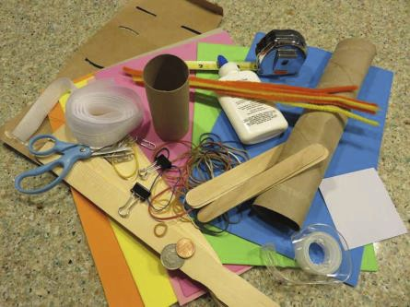**Malengo Mahususi ya Somo**

* Kujifunza juu ya kani zinazoathiri mwendo wa ndege angani.
* Kujifunza juu ya ubunifu wa kihandisi, kujaribu, na utatuzi wa shida.
* Kujifunza jinsi uhandisi unavyoweza kusaidia kutatua changamoto za jamii.
* Kujifunza juu ya kazi ya pamoja na utatuzi wa shida.

**Vifaa/Zana**

* Karatasi za Reje kwa Wanafunzi
* Laha za Wanafunzi
* Vifaa vya ujenzi kwa kila vikundi: anuwai ya vifaa inaweza kutumika kwa somo hili, pamoja na kadibodi, shuka za povu, foil, trei za povu, vibanio vya karatasi, rababendi, vijiti vya aiskrimu, mbao za balsa, rangi, mkanda wa gamba, gundi, karatasi, kadi zilizopo. Vitu vichache ambavyo vinaweza kutoa uzito vinapaswa kupatikana (sarafu, udongo). Zana za ziada za kutoa ni pamoja na penseli, mkasi salama, na rula.

**Utaratibu**

1. Onesha kwa wanafunzi karatasi za rejea. Wahimize wanafunzi kusoma haya na wachunguze maumbo tofauti ya ndege wawapoi ya nyumbani usiku wa kuamkia siku ya zoezi.
2. Ili kuanzisha somo, waulize wanafunzi wazingatie maumbo na vifaa ambavyo wanaweza kutumia kuunda mfano wa ndege isiyo na injini. Kulingana na kiwango cha mwanafunzi, jadili jinsi uzito unaweza kuathiri muundo wao, na umbo au ukubwa wa mabawa.
3. Gawanya darasa kuwa vikundi za "wahandisi" 2-3. Fafanua kwamba wanahitaji kubuni na kisha kuunda na kujaribu mfano wa ndege isiyo na injini rahisi ambayo inaweza kuruka angalau futi kumi na tano kuelekea eneo la kutulia.
4. Vikundi vya wanafunzi huunda mfano wa ndege isiyo na injini zao na huunda kiolezo cha karatasi ili kuongoza ujenzi.
5. Vikundi huunda mfano wa ndege isiyo na injini yao kwa kutumia kiolezo kama mwongozo wa vifaa vya kukata. Waagize wanafunzi kwamba hakuna jaribio la ndege linalopaswa kufanywa wakati wa ujenzi.
6. Ili kujaribu uwezo wa ndege kupaa, weka eneo la kutulia (benchi au boksi dogo) katika mpangilio wa nje iliyo umbali wa futi 15 kutoka kwa mwanafunzi. Mwelimishaji au mtu mwingine asiye mwanafunzi anapaswa "kursha" kila mfano wa ndege isiyo na injini ili majaribio yawe na usawa. Kila ndege itajaribiwa mara tatu na kuchagua umbali ulio bora ili kuamua mshindi.
7. Vikundi hukamilisha karatasi za tafakari na kutazama miundo yao.

**Muda Unaohitajika**

Vipindi viwili hadi vitatu vya dakika 45. 

**Vifaa vya Wanafunzi: Je! Ni Kani Gani Hikabili Ndege Iwapo Angani?**

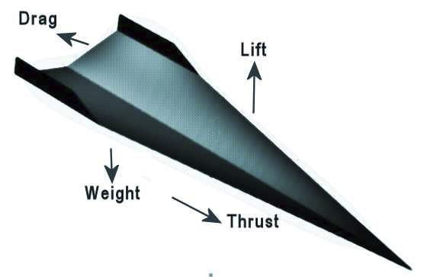Kuna kani nne ambazo zinaathiri mwendo wa ndege angani: Kani ya mvutani, kani ya kusukuma, kani ya kuburuta na kani ya kuinua. Kani zote nne zinapaswa kuzingatiwa wakati kubuni na kuunda ndege. Katika kukimbia, kila kani ina kani inayoikabili inayofanya kazi dhidi yake. Kila kitu kina **uzito** ambayo ni matokeo ya kani ya mvutano. Vifaa vilivyochaguliwa kwa muundo wa glida vitakuwa na uzani ambao utahitaji kushughulikiwa na "Kani ya Kuinua" ili kuifanya dege ipae.

**Kusukuma**

**Mvutano**

**Kuinua**

**Kuburutavutano**

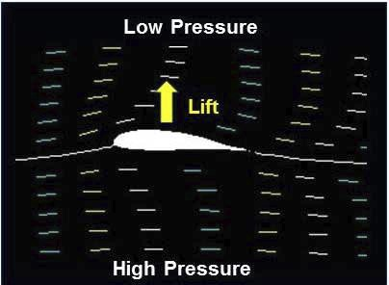**Kani ya Kuinua**ni kani ambayo husaidia kupingana na uzani. Kitu kizito ni ngumu Zaidi kukiinua kukifanya kipae. Lakini, kani ya kusukuma pamoja na mwendodhahiri wa ndege huifanya kani ya kuinua kuwa kubwa kiasi cha kuhimili uzito wa ndege. Mabawa ya ndege huwa na umbo la tao upande wake wa juu lakini chini huwa uso sawia. Hii huifanya hewa inayopita juu ya bawa kusafiri kwa kasi kubwa kuliko ile inayopita upande wa chini wa bawa. Kadiri Hewa inavyoongeza kasi yake, shinikizo hupungua. Hii husababisha shinikizo la hewa upande wa chini wa bawa kuwa kubwa kuliko shinikizo la upande wa juu wa bawa. Matokeo ya hili ni kani ya kuinua inayoifanya ndege kuruka na kubakia angani wakati wote wa safari.

**Shinikizo la Juu**

**Kuinua**

**Shinikizo la Chini**

Kani ya mwisho kati ya nne zinazoathiri mwendo wa ndege ni kani ya **kuburuta**… .na kani hii inafanya kazi kupunguza mwendodhahiri wa ndege. Kani ya kuburutakani ya kusukuma inayoifanya ndege kwenda mbele Kwa mfano, kuburuta huwa kinyume na mwelekeo wa harakati ya kitu kama vile gari, baiskeli, ndege, ndege, au mashua. Inathiriwa na umbo na uteuzi wa vifaa vya ndege au mashua. Kwa muktadha wa somo hili, msukumo hutolewa na mtu ambaye atarusha ndege yako kupitia hewani wakati wa kujaribu! Kwa ndege iliyo na mota/injini, ni mota ndiyo inayotoa kani ya msukumo. Ndege inaweza kuwa na injini kadhaa za kutengeneza msukumo.

Kani zote zinazoathiri mwendo wa ndege angani zinahusiana. Jinsi ndege inavyoruka inategemea kani na mwelekeo wa kani zote nne! Ikiwa yote yana usawa, ndege itakwenda kwa mendosare. Ikiwa kuna badiliko lolote, ndege itasonga katika uelekeo wa kani iliyozidi ... kwa mfano ikiwa kani kuinua itakuwa kubwa kuliko ya mvutano, ndege itakwenda juu. Ndege huenda juu ikiwa kani za kuinua na kusukuma ni kubwa kuliko kani ya kani za mvutano na kuburuta. Ikiwa kani ya mvutano na kuburuta ni kubwa kuliko kani za kuinua na kusukuma, ndege inashuka chini.

**Muongozo wa Mwanafunzi:**

**Ndugu wa Wright**

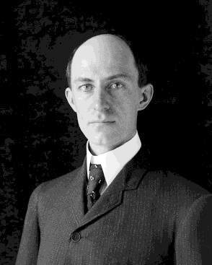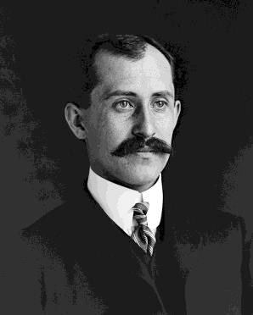Orville Wright (Agosti 19, 1871 - Januari 30, 1948, kushoto) na Wilbur Wright (Aprili 16, 1867 - Mei 30, 1912, kulia), walikuwa ndugu wawili na waanzilishi wa dhana za safari za anga ambao kwa kawaida wana sifa ya kuvumbua, kuunda, na kurusha ndege ndege ya kwanza duniani iliyofanikiwa kuruka kwa ufanisi. Waliunda ndege ya kwanza kudhibitiwa, endelevu ya ndege yenye kani, nzito kuliko hewa mnamo Desemba 17, 1903, karibu na Kitty Hawk, North Carolina, Amerika. Mnamo 1904-05 ndugu hawa waliendeleza mashine yao ya kuruka ndani ya ndege ya kwanza. Ijapokuwa sio ya kwanza kuunda na kuruka ndege ya majaribio, ndugu wa Wright walikuwa wa kwanza kutengeneza na kurusha ndege iliyokuwa na mbawa na yenye kutumia injini.

Mafanikio ya kweli ya ndugu yalikuwa uvumbuzi wao wa uendeshaji wa pande tatu - hii ilimwezesha rubani kudhibiti ndege na kudumisha usawa. Njia hii bado inabaki kuwa kiwango cha kila aina ya vifaa vya angani vyenye mabawa ya kudumu. Wakati wengine wa enzi walikuwa wakilenga kutengeneza injini zenye kani zaidi, ndugu za Wright walidhani kwamba kutafuta njia ya kudhibiti ndege ndio changamoto kubwa Zaidi.

Walipata uzoefu na ujuzi muhimu kwa mafanikio yao kwa kufanya kazi na mashine za baiskeli, mota, na mashine zingine. Kazi yao na baiskeli haswa ilisababisha imani yao kwamba injini isiyokuwa na utulivu kama mashine ya kuruka inaweza kweli kudhibitiwa na kusawazishwa kwa mazoezi! Kuanzia 1900 hadi ndege za kwanza zilizo na kani mwishoni mwa 1903, walifanya vipimo vya kina vya mfano wa ndege isiyo na injini ambavyo pia vilikuza ujuzi wao kama marubani.

Maelezo zaidi juu ya Mchakato wa Uvumbuzi wa ndugu wa Wright unaweza kupatikana katika tovuti ya [https: //wright.nasa.gov/overview.htm](https://translate.google.com/translate?hl=en&prev=_t&sl=auto&tl=sw&u=https://wright.nasa.gov/overview.htm) .

**LAHA YA MWANAFUNZI:**

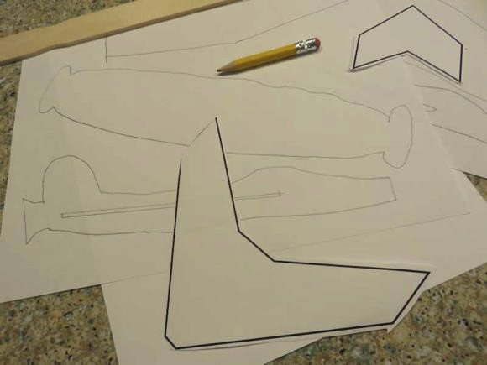**Kazi ya Uhandisi na Mipango**

Wewe ni sehemu ya kikundi ya wahandisi uliyepewa changamoto ya kuunda ndege ukitumia vifaa rahisi ambayo itaweza kupaa umbali wa futi kumi na tano na kutua kwenye lengo. Unaweza kutumia vifaa vyovyote ulivyopewa na utafanya kazi kwanza kama vikundi kukuza kiolezo cha mfano wa ndege isiyo na injini.

**Upangaji na Awamu ya Ubunifu**

Hakikisha unasoma karatasi ya muongozo kuhusu  
kani zinazoathiri mwedo wa ndege angani. Katika muundo wake rahisi, ndege inaweza kuzingatiwa kuwa na sehemu tatu: mabawa, mwili na mkia. Ukubwa, umbo, vifaa, na uzito wake vitaathiri jinsi itavyopaa. Baadhi ya vivuli vyenye utulivu kwenye mkia au uzito wa ziada mbele ili kuboresha utulivu Unaweza kujaribu vifaa tofauti kuona kile kinachofanya kazi vizuri kwa muundo wako.

Kikundi chako kimetolewa seti ya vifaa. Pitia hivi kama kikundi na kuchora muundo rahisi kwa kila sehemu ya mfano wa ndege yenu isiyo na injini kwenye kisanduku hapa chini. Tafadhali, orodhesha na orodha ya vifaa ambavyo unafikiri utahitaji kuunda mfano wa ndege yako isiyo na injini. Kisha chora kiolezo kamili cha sehemu yako ambayo inaweza kutumika kukata na kuunda ndege yako halisi.

|  |
| --- |
| Muundo: |
| Vifaa vinavyohitajika: |

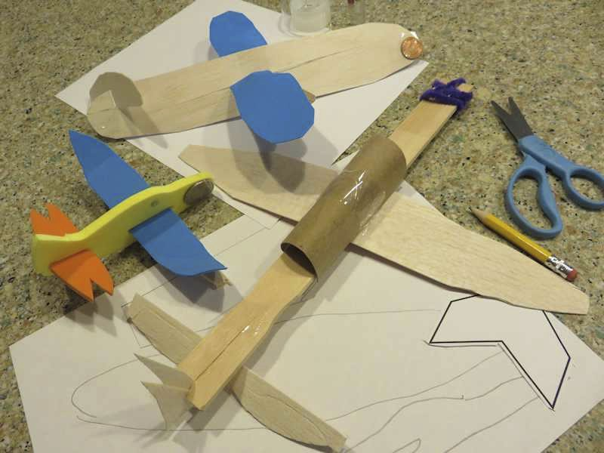**Karatasi ya Wanafunzi wa Wanafunzi**

**Awamu ya ujenzi**

Kusanya vifaa vyako, kagua mpango wako, na  
ujenge mfano wa ndege isiyo na injini yako. Vikundi yako inaweza kubadilisha muundo wake katika hatua ya ujenzi, ikiwa ni lazima, kuboresha matokeo ya mwisho. Halafu, jibu maswali hapa chini:

1. Je! Mfano wa ndege yako isiyo na injini ya mwisho ilikuwa sawa na kiolezo chako cha mwanzo wakati wa kubuni?
2. Ikiwa umeona unahitaji kufanya mabadiliko wakati wa ujenzi, eleza ni kwanini kikundi yako kimeamua kufanya marekebisho.
3. Ulijikuta unahitaji kuongeza vifaa vya ziada wakati wa ujenzi? Uliongezea nini, na kwanini?
4. Je! Unafikiria kwamba wahandisi mara nyingi hubadilisha mipango yao ya asili wakati wa awamu ya utengenezaji wa maendeleo? Je! Unafikiri hii inaweza kuathiri vipi muundo uliopangwa au bajeti ya utengenezaji?
5. Je! Umeamua ni vifaa gani utavitumia katika zoezi lako la uundaji? Vifaa gani usivyokuwa navyo unavyodhani vitakufaa ukivipata?

**Awamu ya Kujaribu Uwezo wa ndege**

Mwalimu wako atampima kila ndege mara tatu ili kudumisha uthabiti katika msukumo wa kurusha.

Kwa mfano wa ndege yako isiyo na injini, onyesha umbali wa kuruka na chora njia ya kukimbia ya kila jaribio kwenye masanduku hapa chini:

|  |
| --- |
| Mfano:    Umbali wa Umbali: Futi 5    Njia ya ndege: Ndege yetu imepinda kwenda kushoto mwa eneo la kutulia (X)    **Mwisho**         Mwanzo**X**          **Jaribio la kwanza:**  Umbali wa Umbali:  Njia ya ndege:        **Jaribio la Pili:**  Umbali wa Umbali:  Njia ya ndege:        **Jaribio la Tatu :**  Umbali wa Umbali:  Njia ya ndege |

**Tathmini**

Kamilisha maswali ya tathmini hapa chini:

1. Je! Ni sehemu gani ya muundo iliosababisha kufanikiwa kwa mfano wa ndege yenu isiyo na injini?
2. Je! Ni sehemu gani bora ya muundo wako? Fafanua sehemu moja ya muundo wako ambao unafikiri umefanya kazi vizuri zaidi.
3. Ikiwa ukipata fursa ya kufanya zoezi hili tena, kikundi chako kingefanya nini cha tofauti?
4. Ikiwa ungechagua vifaa vya ujenzi ambavyo haukupewa, ungechagua nini? Kwa nini?
5. Je! Unafikiri kwamba zoezi hili lingefaa sana kama ungelifanya peke yako na siyo katika vikundi? Kwa nini?
6. Je! Unafikiria kwamba wahandisi hufanya kazi peke yao, au kwa vikundi wanapokuwa wakitengeneza vifaa, michakato, au bidhaa mpya?
7. Ikiwa mfano wa ndege yako isiyo na injini ungeozeka kwa ukubwa na kuwa urefu sawa na gari la abiria, unafikiri ingefika wapi kwa kuruka?

**KWA WALIMU:**

***Uhusiano wa Somo na Mtaala***

Andalio hili la somo limepangiliwa kwa kuzingatia mtaala mpya unaojikita kwenye uwezo, wa elimu ya sekondari ngazi ya chini nchini Uganda, ambao umezalishwa na Kituo cha Kitaifa cha Maendeleo ya Mtaala "National Curriculum Development Centre" (NCDC)

Shabaha ya Mtaala mpya unaojikita kwenye uwezo ni kujenga uelewa kupitia majaribio, uchunguzi wa kisayansi, na kufikiri kimantiki.

Wanafunzi wanatakiwa:

* Kuwa na muingiliano na hali halisi ndani na nje ya darasa.
* Kutazama picha au michoro, kudadisi takwimu au kusoma maandishi kutoka kwenye vyanzo mbalimbali.
* Wao wenyewe kugundua maarifa na fikra.

Kisha wanatarajiwa kueleza haya kwa maneno yao wenyewe, si kwa kutumia maneno ya mwalimu na kisha waoneshe kuwa wameelewa vyema walichojifunza.

Andalio hili la somo pia limefungamanishwa na stadi za kawaida zinazotarajiwa kupatwa na mwanafunzi aliyefunzwa chini ya mtaala wa sekondari ngazi ya chini nchini Uganda unaojikita katika ujuzi.

Stadi hizi za kawaida ni pamoja na:

1. Kufikiri kwa umakini na kutatua changamoto
   * Kupanga na kufanya uchunguzi.
   * Kanga na uchanganue habari.
   * Kutambua shida na njia za kusonga mbele.
   * Kubashiri matokeo na kufanya maamuzi bada ya kufikiri kwa makini.
   * Kufanya tathmini na masuluhisho tofauti.
2. Ubunifu na uvumbuzi
   * Kutumia fikira kuchunguza uwezekano.
   * Kufanya kazi na wengine kutoa maoni.
   * Kupendekeza na kuanzisha mbinu mpya kutatua tatizo.
   * Kujaribu njia mbadala za ubunifu.
   * Kuangalia mifumo.

1. Mawasiliano
   * Kusikiliza kwa umakini na kwa ufahamu.
   * Kuongea kwa ujasiri na kueleza mambo kwa ufasaha.
   * Kusoma kwa usahihi na kwa ufasaha.
   * Kuandika na uwasilisha kwa usahihi.
   * Kutumia media anuwai kuwasiliana maoni.

1. Ushirikiano na Kujifunza
   * Kufanya kazi kwa ufanisi katika timu tofauti.
   * Kuwasiliana vizuri na wengine.
   * Kuchukua jukumu la kujifunza mwenyewe.
   * Kufanya kazi kwa uhuru na uvumilivu.
   * Kusimamia malengo na wakati.

1. Mahesabu na TEHAMA
   * Kutumia nambari na vipimo kwa usahihi.
   * Kutafsiri na kuhoji data ya hesabu.
   * Kutumia hisabati kuhalalisha na kuunga mkono maamuzi.
   * Kutumia teknolojia kuunda, kusimamia na kuchakata habari.
   * Kutumia teknolojia ya kushirikiana, kuwasiliana na kusafisha kazi zao.